**资源与安全工程学院“携手青春，筑梦心灵”心委培训大会圆满结束**

2021年4月11日晚19：00，资源与安全工程学院“携手青春，筑梦心灵”心理委员培训大会在校本部采矿楼T302隆重举行。本次培训特别邀请到中南大学心理健康中心祁琪老师为我院本科生全体心理委员进行朋辈心理互助技能培训。资源与安全工程学院心理专干高梦幻老师参加了本次培训。

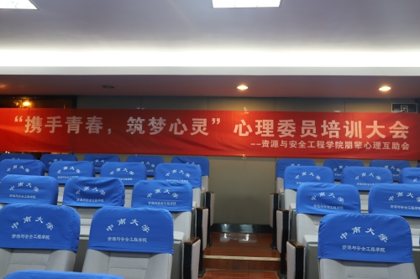

培训围绕面谈技术展开，祁老师首先介绍面谈的功能和目标，带领心委们明确面谈的目的是获取评估的信息并设法帮助来访者。而后祁老师对面谈的技术进行细致的讲解和剖析。她通过罗列生动贴切的事例，如失恋时情绪低落，考试来临突生焦虑等，形象而深刻地指点出迷津—原来抓住情绪波动背后的原因才能始终拥有火眼金睛，高效准确地对身边同学心理危机进行识别与干预。紧接着祁老师着重讲到要学会建立关系。她强调良好的咨询关系的建立，离不开尊重、热情、真诚、共情以及积极关注五种咨询态度。在具体解读这五种态度时，祁老师灵活设置模拟情境，让在场的心委们置身于咨询师的角度进行表达尝试，有趣活跃的互动方式将培训氛围推进到高潮，现场交织着应答声和欢笑声，气氛十分热烈。尊重无条件，热情以心交，真诚表里同，共情真理解，关注常积极是实践五种态度的锦囊妙计。培训临近尾声，老师对如何沟通进行了通俗易懂的总结，她采用对比手法向心委们展示了有效的沟通应包括以下几点要素：积极倾听、同感回应、非语言表达、提问和具体化。培训最后，祁老师向大家推荐了克拉拉的《助人技术》。大会在同学们热烈的掌声中圆满结束。

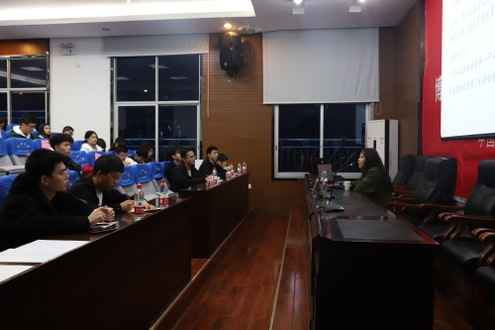

本次培训大会对朋辈互助技能中面谈技术进行了丰富详细的讲解，既增长了心委们的心理专业知识，大幅提升了心委们工作能力，又鼓舞了大家的工作热情。资安院全体心理委员在此次培训大会中收益良多，在将来把理论转化实践，为资安学子的心灵撑起一片蓝天！